MITSUBISHI
OUTLANDER
Двигатель 2,4 л (бензин)
Мощность: 167 л.с. средний расход: 7,9 л/100 км
Бесступенчатый вариатор (6-ть ступеней в Sport режиме) Год выпуска: 2014

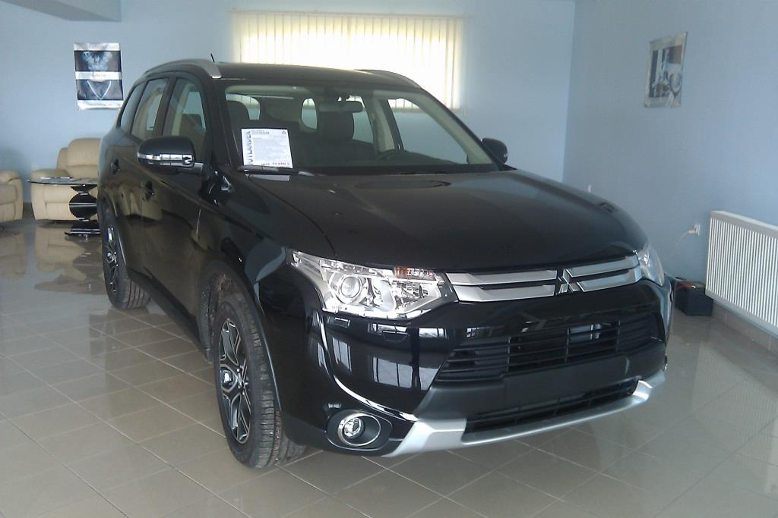

Гарантия – 3 года или 100 000 км пробега!

Комплектация:

- Передний привод (подключаемый задний с возможностью блокировки полного привода в соотношении 50:50)
- ABS+EBD, Brake Assist, MASC, MATC, HAS
- 18-дюймовые легкосплавные диски (225/55R18)
- Передние и задние электростеклоподъемники
- Центральный замок с дистанционным управлением
- Отделка салона кожей, электропривод водительского сиденья
- Отделка кожей рулевого колеса, селектора АКПП, рычага стояночного тормоза
- Премиум аудиосистема, сабвуфер, CD чейнджер на 6 дисков, МР3 + радио , 9 динамиков, USB
- Передние противотуманные фары, омыватель фар
- Ксеноновые фары с широким углом освещения
- Датчик света, датчик дождя, круиз-контроль, Блю-туз
- Подогрев передних сидений и зоны стеклоочистителей
- Климат-контроль двухзонный
- Иммобилайзер, бесключевой доступ, старт-стоп
- 9 подушек безопасности
- Электроуправляемые зеркала с поворотниками, подогревом и электроприводом складывания, в цвет кузова
- Рейлинги на крыше, хромированная решетка радиатора
- Сенсорный дисплей с камерой заднего вида
- Дверь багажника с электроприводом

ЦЕНА: 33 600 $
Тел: 533 63686, 777 85560
MITSUBISHI

PAJEROSPORT

Год выпуска: 2014
Двигатель 2,5 л (дизель)
Мощность: 178л.с., средний расход: 9,4 /100 км
АКПП
Цвет серый

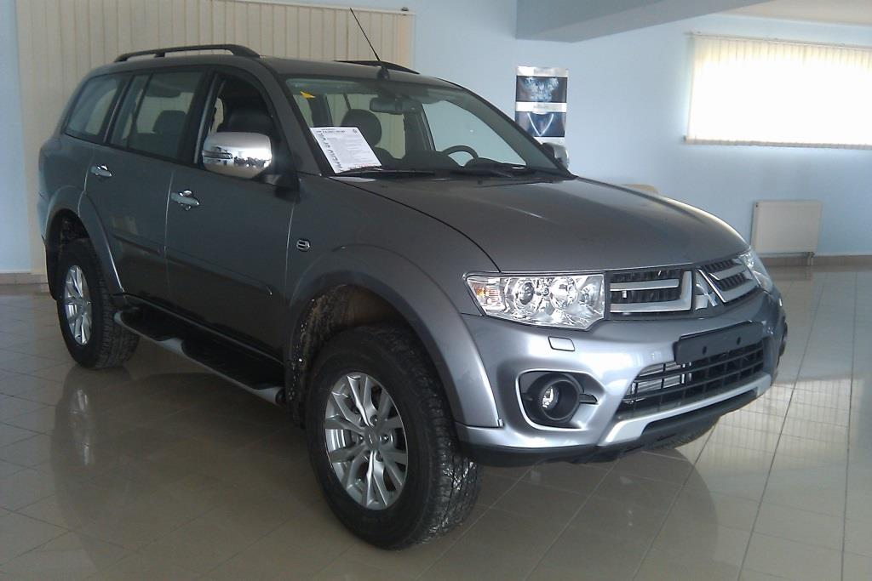
Гарантия – 3 года или 100 000 км пробега!

Комплектация:
- Автоматическая трансмиссия
- Подключаемый полный привод с пониженной передачей и блокировкой центрального дифференциала
- Принудительная блокировка заднего дифференциала
- ABS+EBD, MASC, MATC
- 17-дюймовые легкосплавные диски (265/65 R17)
- Омыватели фар ксенон, датчик парковки сзади
- Передние и задние травмобезопасные стеклоподъёмники
- Центральный замок с д/у, иммобилайзер
- Бортовой компьютер
- Отделка салона кожей с электрорегулировкой водительского и пассажирского сиденья
- Отделка кожей рулевого колеса, селектора АКПП, рычага стояночного тормоза
- CD/MP3-проигрыватель, радио, 6 динамиков
- Мультимедийная аудиосистема с камерой заднего вида
- Передние противотуманные фары
- Подогрев передних сидений
- Датчики света и дождя
- Климат-контроль, задний отопитель
- 8 подушек безопасности
- Электроуправляемые зеркала с подогревом и электроприводом складывания
- Рейлинги на крыше, хром-пакет, боковые подножки
- Электроуправляемый травмобезопасный люк

ЦЕНА: 35 000 Долл. США

Тел.: 533 63686, 0 777 85560

MITSUBISHI
PAJERO SPORT
Год выпуска 2014
Двигатель 2,5 л (Дизель)
Мощность: 178 л.с. средний расход 9,4/100 км
АКПП

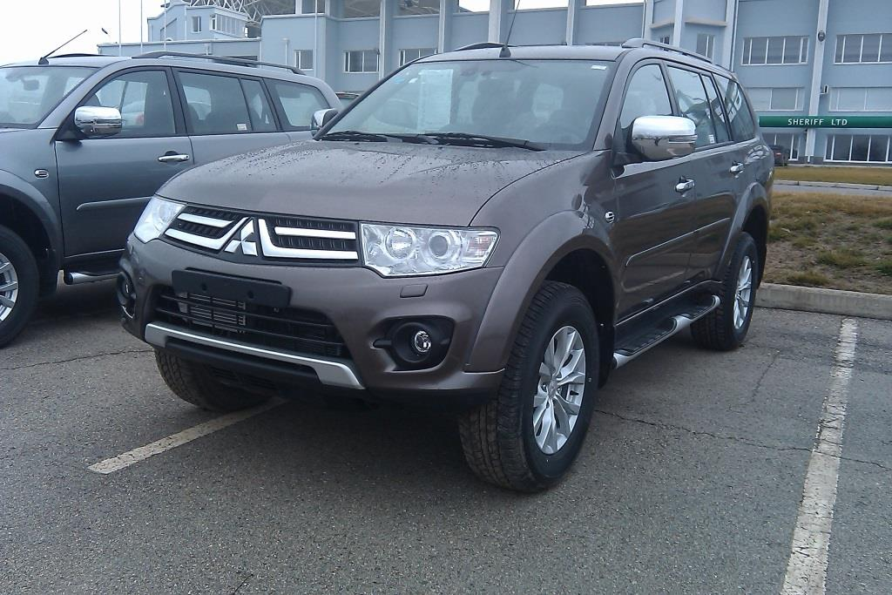 Гарантия-3 года или 100 000 км пробега!

Комплектация:
- Автоматическая трансмиссия
- Подключаемый полный привод с пониженной передачей и блокировкой центрального дифференциала
- ABS+EBD, MASC, MATC
- 17-дюймовые легкосплавные диски
- Омыватели фар, ксенон, д/парковки сзади
- Центральный замок с д/у, иммобилайзер
- Бортовой компьютер
- Отделка салона ткань
- Мультимедийная аудиосистема с камерой заднего вида
- Передние противотуманные фары
- Подогрев передних сидений
- Датчики света и дождя
- Климат-контроль
- 8 подушек безопасности
- Электроуправляемые зеркала с подогревом и электроприводом складывания
- Рейлинги на крыше, хром-пакет, боковые подножки

ЦЕНА: 32 500 долл. США
Тел: 533 63686, 777 85560

MITSUBISHI

PAJEROSPORT

Год выпуска: 2014
Двигатель 2,5 л (дизель)
Мощность: 178л.с., средний расход: 8,2 /100 км
МЕХАНИКА
Цвет серый
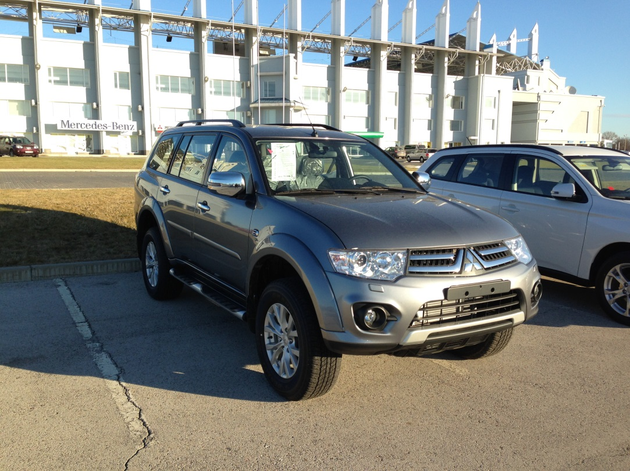

Комплектация Intense:
- Механическая трансмиссия
- Подключаемый полный привод с пониженной передачей и блокировкой центрального дифференциала
- Принудительная блокировка заднего дифференциала
- ABS+EBD, MASC, MATC
- 17-дюймовые легкосплавные диски (265/65 R17)
- Омыватели фар
- Передние и задние травмобезопасные стеклоподъёмники
- Центральный замок с д/у, иммобилайзер
- Бортовой компьютер
- Отделка салона тканью
- Отделка кожей рулевого колеса, селектора АКПП, рычага стояночного тормоза
- CD/MP3-проигрыватель, радио, 6 динамиков
- Передние противотуманные фары
- Подогрев передних сидений
- Датчики света и дождя
- Климат-контроль, задний отопитель
- 8 подушек безопасности
- Электроуправляемые зеркала с подогревом и электроприводом складывания
- Рейлинги на крыше, хром-пакет, боковые подножки

ЦЕНА: 31 000 Долл. США
НОВОГОДНЯЯ ЦЕНА: 30 000 Долл. США
Тел.: 533 63686, 0 777 85560

Есть в наличии

MITSUBISHI

L-200
Двигатель 2,5 л (дизель)
Мощность: 136л.с., средний расход: 8,6л/100 км
5 СТУПЕНЧ.МЕХАНИКА

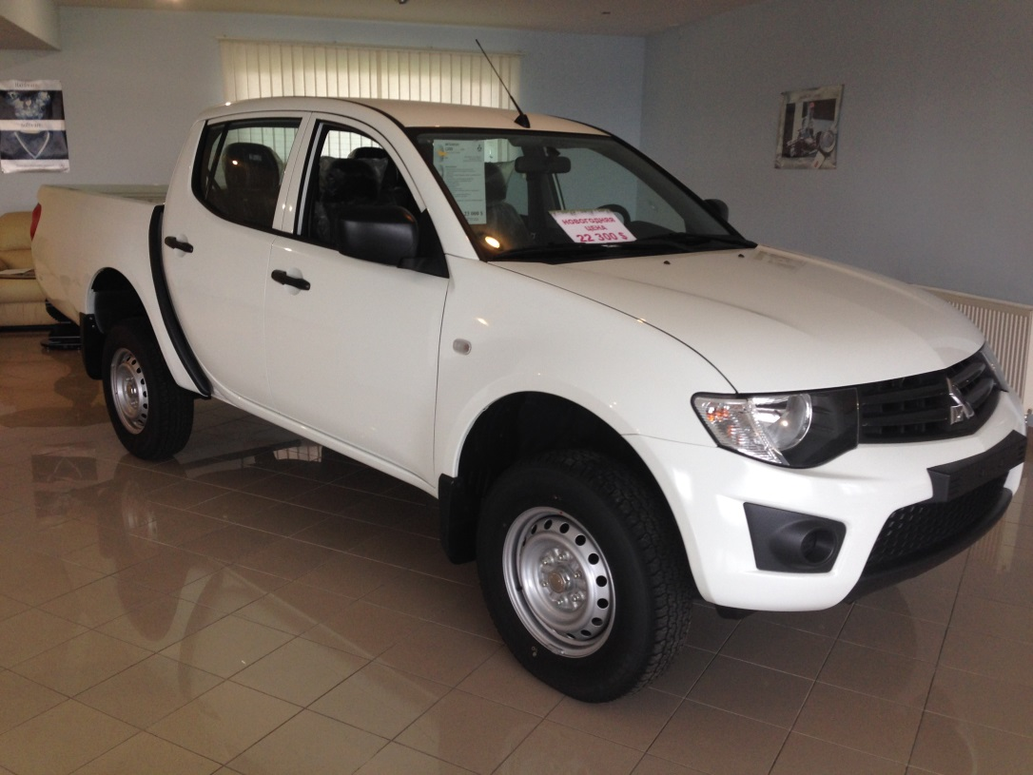

Гарантия – 3 года или 100 000 км пробега!

Комплектация: Invite

- Механическая 5-ступенчатая трансмиссия
- Подключаемый полный привод с пониженной передачей
- Принудительная блокировка заднего дифференциала
- ABS+EBD
- 16-дюймовые стальные диски (205/80R16)
- Передние и задние травмобезопасные стеклоподъёмники
- Центральный замок,
- Иммобилайзер
- Отделка салона тканью
- Аудиоподготовка (проводка, антенна, 4 динамика)
- Кондиционер
- Фронтальные подушки безопасности
- Передние и задние брызговики
ЦЕНА: 23 000 $
НОВОГОДНЯЯ ЦЕНА: 22 300 $

Тел.: 533 63686, 0 777 85560

